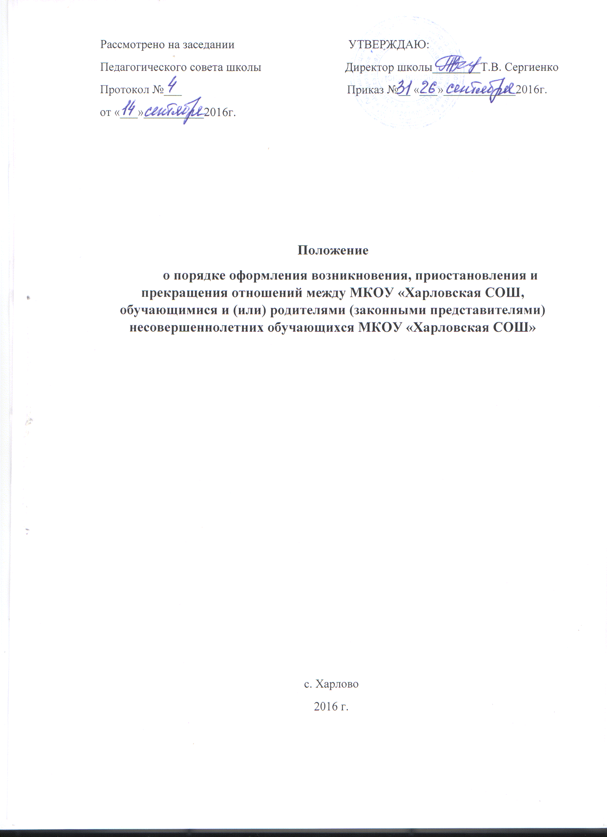

ОБЩИЕ ПОЛОЖЕНИЯ

1.1. Настоящее Положение разработано в соответствии с Федеральным законом от 29.12.2012 №273-ФЗ «Об образовании в Российской Федерации», Устваом КОУ «Харловская СОШ» и регламентирует порядок осуществления текущего контроля успеваемости и промежуточной аттестации обучающихся, требования к отметке и оценке учебных достижений, устанавливает формы, периодичность и порядок проведения промежуточной аттестации обучающихся, их перевод по итогам года.
1.2. Настоящее Положение принимается на заседании Педагогического совета МКОУ «Харловская СОШ», имеющего право вносить в него свои изменения и дополнения и утверждается приказом директора школы.
1.3. Целями аттестации и разработки системы оценивания в настоящем Положении являются:
- повышение качества образования посредством установления единых требований к выставлению отметок и оценок учебных достижений;
- установление фактического уровня знаний, умений, навыков по предметам учебного плана, соотнесение этого уровня с требованиями государственного стандарта и федерального государственного стандарта;
- формирование мотивации, самооценки и помощь в выборе дальнейшей индивидуальной образовательной траектории обучающегося;
- повышение уровня объективности, гласности в оценивании педагогом учебных достижений обучающегося;
- обеспечение социальной защиты обучающихся, соблюдение их прав и свобод в части регламентации учебной загруженности в соответствии с санитарными правилами и нормами, уважения их личности и человеческого достоинства;
- контроль за выполнением учебных программ и календарно - тематического плана изучения учебных предметов.
1.4. В настоящем Положении использованы следующие определения:
Отметка - это результат процесса оценивания, количественное выражение учебных достижений учащихся в цифрах или баллах.
Оценка учебных достижений - это процесс по установлению степени соответствия реально достигнутых результатов планируемым целям. Оценке подлежат как объём, системность знаний, так и уровень развития интеллекта, навыков, умений, компетенций, характеризующие учебные достижения ученика в учебной деятельности.
1.5. Аттестация обучающихся подразделяется на текущую, включающую в себя поурочное, тематическое и почетвертное оценивание результатов учёбы обучающихся, и годовую (промежуточную) по результатам тестирования, контрольных работ за учебный год.
1.6. Требования к отметке и оценке учебных достижений в период текущей и промежуточной аттестации обучающихся по всем предметам учебного плана даны в Положении о критериях и нормах оценочной деятельности в МКОУ «Харловская СОШ»

2. ПОРЯДОК ПРОВЕДЕНИЯ ТЕКУЩЕЙ АТТЕСТАЦИИ ОБУЧАЮЩИХСЯ

2.1. Текущий контроль успеваемости - это систематическая проверка знаний обучающихся, проводимая учителем на урочных занятиях в соответствии с учебной программой в течение всего учебного года.
2.2. Текущей аттестации подлежат учащиеся всех классов школы.
2.3.Текущая аттестация учащихся 1-х классов в течении учебного года, осуществляется без фиксации их достижений в классных журналах.
2.4.Письменные самостоятельные ,контрольные и другие виды работ учащихся оцениваются по 5-балльной системе. Отметки за выполненную письменную работу заносится в классный журнал к следующему уроку, за исключением:
А) отметки за творческие работы по русскому языку и литературе в 5-9-х классах- не позже, чем через неделю после их проведения;
Б) отметки за сочинение в 10-11-х классах по русскому языку и литературе- не более чем через 14 дней. Отметка за диктант с грамматическим заданием выставляется в классный журнал через дробь.
Текущей аттестации подлежат учащиеся всех классов школы.
2.5. Текущая аттестация может проводиться устно и письменно.
Устно - в форме собеседования, ответа на вопросы, выступления с сообщениями. Письменно - в форме контрольной работы, диктанта, изложения, сочинения, теста.
2.6. Форму текущего контроля определяет учитель с учетом содержания учебного материала и используемых им образовательных технологий. Избранные формы текущего контроля указываются учителем-предметником при составлении рабочей программы по предмету и разработанное в рамках этой программы календарно-тематического планирования уроков.
2.7. Все письменные контрольные, лабораторные и практические работы (по физике, химии, географии и биологии), сочинения, изложения, диктанты с грамматическими заданиями обязательно оцениваются учителем с занесением оценок в классный журнал и дневники обучающихся.
2.8 В случае выполнения обучающимся работы на оценку «2», педагог проводит с ним дополнительную работу по устранению пробелов в знаниях обучающегося до достижения им положительного результата.
2.10. Урок обобщения предметного материала, семинарские занятия, тематические зачеты предполагают оценивание до 70% обучающихся.
2.11. Обучающиеся, которые обучаются по индивидуальным учебным планам, аттестуются только по предметам, включенным в этот план.
2.13. Обучающиеся, пропустившие по не зависящим от них обстоятельствам более половины учебного времени, не аттестуются. Вопрос об аттестации таких обучающихся решается в индивидуальном порядке педагогическим советом школы по согласованию с родителями (законными представителями) обучающегося.
2.14. Обучающиеся, которые временно обучаются в санаторно-курортных, реабилитационных общеобразовательных учреждениях, аттестуются на основе их аттестации в этих учебных заведениях.
2.15. В соответствии с периодом врабатываемости в учебный процесс и шкалой трудности отдельных предметов, а также возрастными нормами физиологического развития обучающихся, контрольное мероприятие проводится не ранее второго урока и не позднее четвёртого.
2.16. Отметка обучающегося за четверть определяется как среднее арифметическое текущих отметок, полученных за учебную четверть, и выставляется в журнал целым числом в соответствии с правилом математического округления в пользу ученика.

.

- ПОРЯДОК ПРОВЕДЕНИЯ ГОДОВОЙ АТТЕСТАЦИИ ОБУЧАЮЩИХСЯ ПЕРЕВОДНЫХ КЛАССОВ.

3.1. Годовая промежуточная аттестация проводится для обучающихся 2-9 классах по предметам учебного плана по триместрам, 10-11 классах –по полугодиям.
3.2. Годовая промежуточная аттестация проводится по общеобразовательным
предметам, изучавшимся в рамках федерального компонента учебного плана.
3.3. Годовая промежуточная аттестация по обязательным предметам проводится в форме письменной контрольной работы, контрольного диктанта, контрольного тестирования в 2-8, 10 кл.
3.4. Содержание письменных работ должно соответствовать требованиям федерального государственного образовательного стандарта и государственного образовательного стандарта.
3.5. Разрешение конфликта между обучающимися, их родителям и экзаменационными комиссиями возлагается на конфликтную комиссию утвержденную приказом директора школы.
3.15. Итоги аттестации обучающихся оцениваются количественно по 5-балльной системе в соответствии с Нормами оценки знаний, умений и навыков учащихся по учебным предметам.
3.17. Итоговая оценка по учебному предмету выставляется учителем на основе оценок: за учебные четверти, как среднее арифметическое и выставляется в журнал целым числом в соответствии с правилом математического округления. В личное дело обучающегося выставляется годовая отметка.
3.18. Обучающиеся, успешно освоившие в полном объеме общеобразовательные программы учебного года, переводятся в следующий класс.

- ПЕРЕВОД ОБУЧАЮЩИХСЯ

4.1. Перевод обучающихся в следующий класс производится по решению Педагогического совета и приказа директора школы.
4.2. В случае несогласия обучающегося или его родителей (законных представителей) с выставленной ему за промежуточную аттестацию оценкой, он вправе обратиться в Конфликтную комиссию, созданную на базе МКОУ «Харловская СОШ»
4.3. Неудовлетворительные результаты промежуточной аттестации по одному или нескольким учебным предметам образовательной программы или непрохождение промежуточной аттестации при отсутствии уважительных причин признаются академической задолженностью.
4. 4. Обучающиеся обязаны ликвидировать академическую задолженность.
4.5. Обучающиеся, имеющие академическую задолженность, вправе пройти промежуточную аттестацию по соответствующему учебному предмету не более двух раз в сроки, определяемые педагогическим советом школы и утверждённые директором школы, в пределах одного года с момента образования академической задолженности.
4.6. Для проведения промежуточной аттестации во второй раз школой создается комиссия.
4.7. Обучающиеся, не прошедшие промежуточной аттестации по уважительным причинам или имеющие академическую задолженность, переводятся в следующий класс условно.
4.8. Обучающиеся в МКОУ «Харловская СОШ» по образовательным программам начального общего, основного общего и среднего общего образования, не ликвидировавшие в установленные сроки академической задолженности с момента ее образования, по усмотрению их родителей (законных представителей) оставляются на повторное обучение, переводятся на обучение по адаптированным образовательным программам в соответствии с рекомендациями психолого-медико-педагогической комиссии либо на обучение по индивидуальному учебному плану.

V. ДЕЛОПРОИЗВОДСТВО
5.1. Родителям (законным представителям) обучающегося должно быть своевременно вручено письменное сообщение о неудовлетворительных отметках, полученных им в ходе аттестации и решение педагогического совета о сроках ликвидации академической задолженности.

